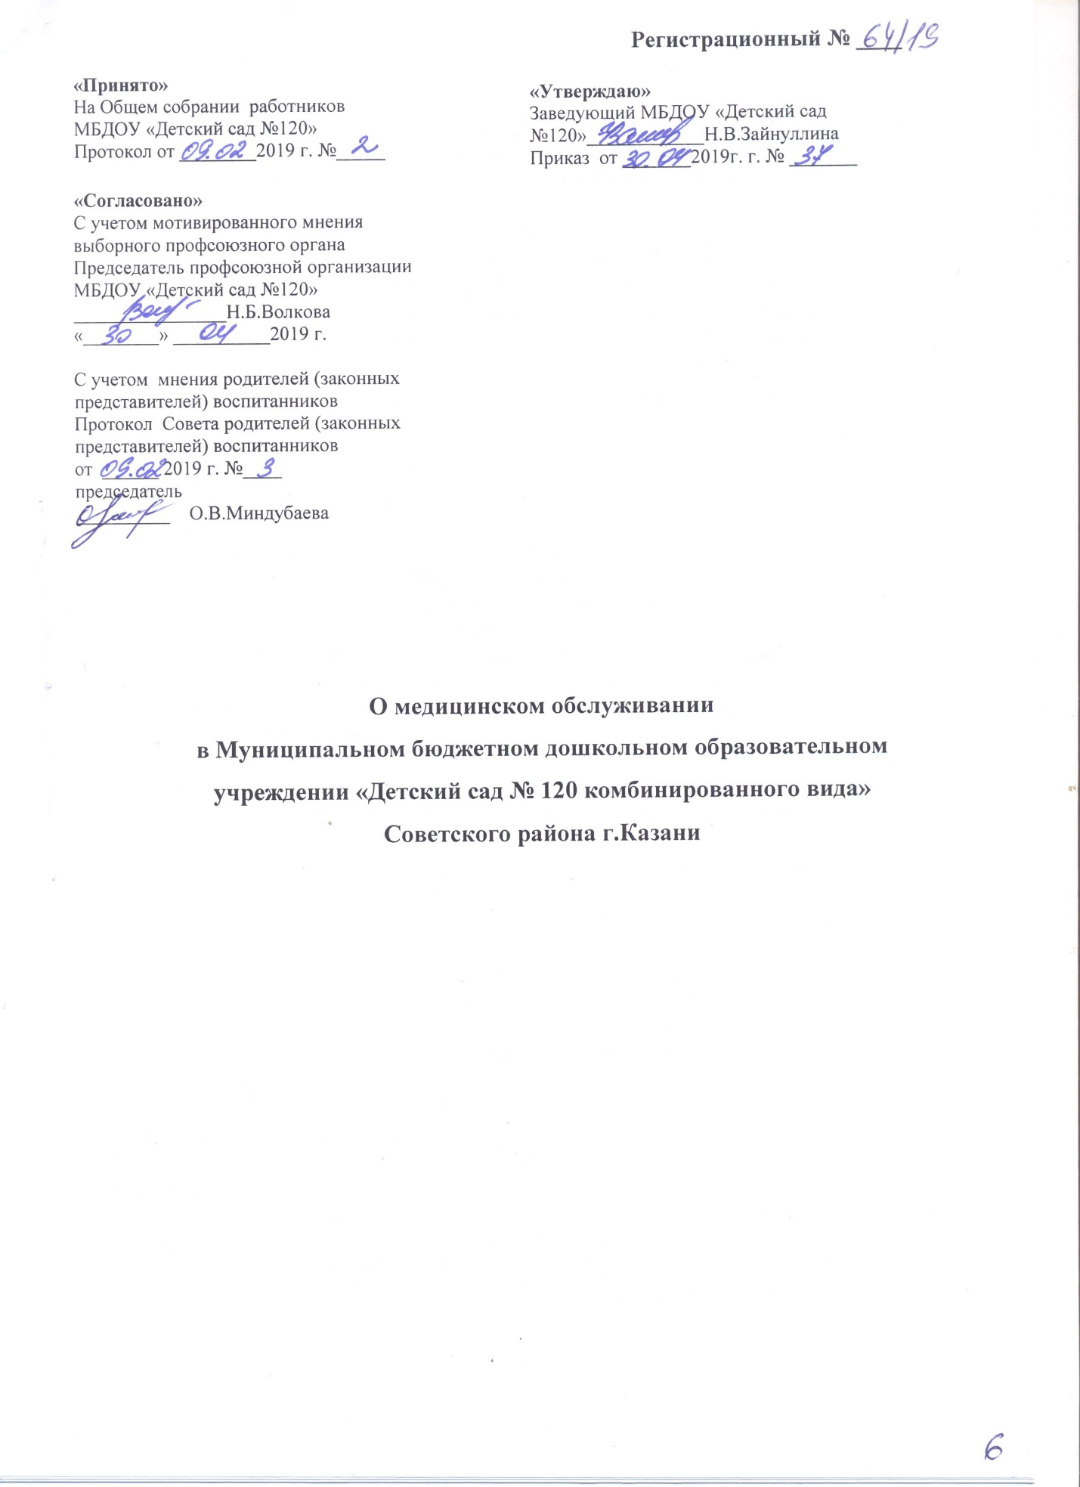

1. Общие положения
1.1. Настоящее положение регламентирует медицинское обслуживание в Муниципальном бюджетном дошкольном образовательном учреждении «Детский сад № 120 комбинированного вида» Советского района г.Казани (далее-Положение).
1.1. Медицинское обслуживание предоставляется в рамках работ (услуг), указанных в лицензии на осуществлении медицинской деятельности.
1.2. Медицинское обслуживание детей в Муниципальном бюджетном дошкольном образовательном учреждении «Детский сад № 120 комбинированного вида» Советского района г.Казани (далее - Учреждение) обеспечивается штатным медицинским персоналом в соответствии требованиями действующего законодательства в сфере здравоохранения, диспансерное наблюдение за детьми, имеющими хронические заболевания, осуществляется лечебно-профилактических учреждениях.
1.3. Для работы медицинского персонала в Учреждении предоставляется специально оборудованный медицинский блок, включающий медицинский и процедурный кабинеты.
2. Задачи медицинского обслуживания в Учреждении.
2.1. Задачами медицинского обслуживания в Учреждении являются:
— получение объективной информации о физическом состоянии и здоровье детей;
— анализ физического, нервно-психического развития и здоровья детей для планирования профилактических и оздоровительных мероприятий;
— осуществление эффективной организационно-медицинской работы в Учреждении, своевременное внесение соответствующих коррективов в медицинское обслуживание детей с учетом их возрастных и индивидуальных особенностей;
— проведение консультационно-просветительской работы с работниками и семьями воспитанников по вопросам физического развития и оздоровления детей дошкольного возраста;
— контроль за санитарно-гигиеническими условиями в Учреждении, контроль и оказание методической помощи в организации непосредственной образовательной деятельности (участие в составление расписания, режима дня и организованной образовательной деятельности)
— контроль профилактического осмотра вновь поступивших воспитанников и консультирование их родителей (законных представителей);
— осмотр и анализ данных скрининг-теста и лабораторного обследования, контроль индивидуальных карт перед поступлением в школу выпускников Учреждения.
3. Функции медицинского персонала Учреждения
3.1. Медицинский персонал (старшая медсестра), осуществляющий медицинское обслуживание воспитанников Учреждения, выполняет следующие функции:
3.1.1 .разрабатывает:
— план организационно-медицинской работы с учетом эффективных оздоровительных технологий и рекомендаций современной медицинской науки;
— план профилактической и оздоровительной работы, включающий мероприятия по предупреждению заболеваний, сохранению и укреплению здоровья детей;
— комплексы физических упражнений по профилактике нарушений опорно-двигательного аппарата, формированию у детей правильной осанки и предупреждению плоскостопия (совместно с инструктором по физкультуре);
— памятки по организации режима дня, режима двигательной активности (совместно с заведующей).
— план прохождения профилактического медицинского осмотра сотрудниками.
3.1.2.составляет-
— меню, обеспечивающее сбалансированное питание воспитанников, бракераж готовой продукции;
- график контроля выполнения работниками санитарно-эпидемиологического режим
3.1.3. осуществляет:
— динамическое медицинское наблюдение за физическим развитием и ростом детей;
— антропометрические измерения воспитанников;
— распределение детей на медицинские группы;
— оказание первой медицинской помощи при возникновении несчастных случаев;
— наблюдение за самочувствием и физическим состоянием детей после прививок и на физкультурных занятиях;
— дифференциацию детей по группам для занятий физической культурой в целях профилактики и коррекции имеющихся нарушений;
— выявление заболевших детей, своевременную их изоляцию;
— информирование администрации и педагогов Учреждения о состоянии здоровья детей, рекомендуемом режиме для воспитанников с отклонениями в состоянии здоровья, заболеваниях острыми инфекциями, гриппом, энтеробиозом и т. д.;
— контроль за состоянием фактического питания и анализ качества питания;
— контроль за санитарно-гигиеническим состоянием пищеблока;
— организацию мероприятий по профилактике близорукости, кариеса, нарушений осанки и др.;
— информирование территориальных учреждений здравоохранения и Роспотребнадзора о случаях инфекционных и паразитарных заболеваний среди воспитанников и работников Учреждения в течение двух часов после установления диагноза.
3.1.4. проводит:
— консультации по вопросам физического развития и оздоровления детей;
— консультационно-просветительскую работу с педагогами, родителями (или законными представителями) по вопросам физического развития детей, воспитания здорового образа жизни (профилактике СПИДА, туберкулёза, гепатита и др.) профилактики инфекционных заболеваний, адаптации детей;
— мероприятия по профилактике и предупреждению заболеваний;
— работу с воспитанниками и работниками по формированию здорового образа жизни.
3.1.5.участвует:
— в проведении скрининг - тестирования детей;
— педагогических совещаниях по вопросам оздоровления и закаливания детей.
3.1.6.Контролирует:
— режим физических нагрузок детей с учетом их возрастных и индивидуальных возможностей;
— двигательную активность детей на физкультурных занятиях и в течение дня;
— организацию и проведение закаливающих мероприятий;
— качество организации питания детей;
— санитарно-гигиенические условия осуществления образовательного процесса;
— соблюдение правил личной гигиены детьми и работниками Учреждения, своевременное прохождение регулярных профилактических медицинских осмотров;
— соблюдение обслуживающим и техническим персоналом санитарно-эпидемиологического режима;
— ведение работниками Учреждения установленной документации в пределах своих полномочий.
4. Права медицинского персонала
4.1.Медицинский персонал детского сада имеет право:
— требовать от заведующей Учреждением создания условий, необходимых для осуществления медицинского обслуживания детей;
— информировать администрацию Учреждения о ходе выполнения назначений и рекомендаций врачей-специалистов родителями, педагогами, возможных трудностях при их реализации;
— по итогам проверок вносить предложения об улучшении условий медицинского обслуживания.
5.1. Медицинский персонал в соответствии с действующим законодательством РФ несет ответственность за:
— качество медицинского обслуживания детей;
— качество выполнения санитарных норм и правил в учреждении;
— хранение медицинских препаратов, лекарственных средств и т. д.— ведение медицинской документации, предоставление отчетности;
— проведение медицинских и профилактических мероприятий;
— не разглашение сведений об особенностях физического развития, заболеваний воспитанников;
— правонарушения и вред, причиненный воспитаннику.
6. Делопроизводство
6.1. Медицинский персонал оформляет и ведет следующие документы:
— План организационно-медицинской работы на год, месяц.
— План профилактической и оздоровительной работы.
— Журналы и графики в соответствии с номенклатурой дел по медицинской работе.
— Списки детей по группам.
— Табели учета посещаемости детей.
— Медицинские карты детей.
— Меню.
— Отчеты о медицинском обслуживании детей за календарный, учебный год.
— Справки, акты по итогам проверок, контроля.
7. Критерии оценки состояния здоровья детей.
7.1. Общая заболеваемость, острая заболеваемость, заболеваемость в случаях, днях, на 1 ребёнка, процент ЧБД и другие показатели в соответствии с нормативными требованиями анализа и отчётности.
7.2. Показатели физического развития. Старшей медицинской сестрой Учреждения проводится обследование антропометрических данных (рост, вес) два раза в год, динаметрия, спирометрия. Комплексная оценка состояния здоровья разделяет детей на группы здоровья. К 1-й группе здоровья относятся здоровые дети; ко 2-й - здоровые, но с наличием риска возникновения патологии; к 3-й - больные дети с хронической патологией (состоящие на диспансерном учете). Определение групп здоровья проводится врачом - педиатром в Учреждении. Детям 3 группы здоровья, состоящим на диспансерном учете, необходимо проводить лечебно-оздоровительные мероприятия, возможные в условиях Учреждения, в соответствии с назначениями врача детского сада и специалистов. После медицинского осмотра данные о состоянии здоровья доводятся до сведения родителей и педагогов.

8. Заключительные положения
8.1. Срок действия Положения неограничен.
8.2. Положение подлежат изменению и дополнению по усмотрению Учреждения, в связи с вступление в силу закона или другого нормативного, правового акта.
8.3. Положение может быть изменено или дополнено только принятием новой редакции Положения в полном объеме путем утверждения нового.



